

COURTIER ASSERMENTE – Olivier EVRARD
Tél : 02 99 202 202 – Fax : 02 99 202 200
BP 50 – 35404 ST-MALO Cédex – France

SAINT MALO, le 13/04/2011 $ 1,4510

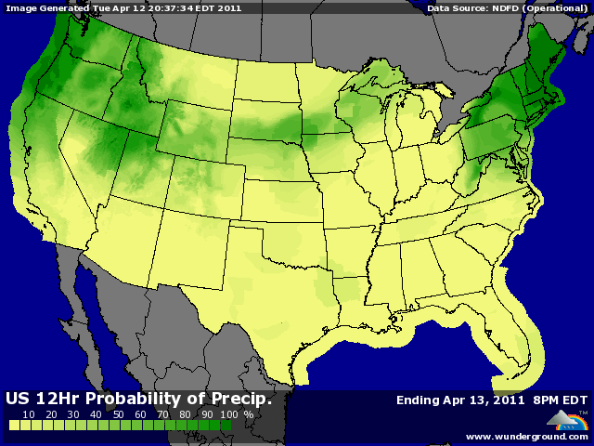

BLE : - prises de bénéfices massives de la part des fonds (10.000 lots) avec une météo US plus clémente pour le moment, même si les prévisions n’annoncent pas bcp d’eau pour le we,
- les profits concernent tous les produits, les valeurs, les métaux et l’énergie,
- le marché craint un ralentissement de l’économie mondiale et un impact négatif grandissant du problème nucléaire japonais qui vient d’être classer au niveau de celui de Tchernobyl,
- même le rating très mauvais n’a pas soutenu les cours face à la pression vendeuse,
- l’Inde peut rapidement intervenir sur les marchés pour vendre des blés à l’export avec une récolte record et des stocks très bien fournis,
+ l’Irak cherche 100KT,
+ le propre des fonds s’est de spéculer, alors attention au revirement qui ne manquera d’arriver dès que les conditions climatiques trop sèches (plaine US, EU, Chine et Australie) reprendront le devant de la scène. La remontée sera d’autant plus forte que les positions auront été allégées !!!

MAÏS : - ventes de fonds également avec un limit down en séance et paradoxalement un maïs qui est passé pour la 1ère fois depuis 15 ans au dessus du blé pdt qq instants,
- là aussi l’influence extérieure est dominante, surtout après les déclarations de G. Sachs qui conseille à ses clients de prendre leurs bénéfices sur le pétrole car il considère que la consommation va fléchir,
- le pétrole conditionne de plus en plus le maïs et le soja par le biais de l’éthanol et du diester,
- le problème japonais commence à inquiéter de plus en plus les opérateurs sur la demande du 1er importateur mondial de maïs,
+/- le planting en retard sur les attentes (3% au lieu de 4/6%) et une semaine en cours qui ne devrait pas arranger les choses, n’ont pas réussi à ramener le CBOT en territoire positif,

SOJA : - baisse généraliser sur ventes de fonds là aussi,
- baisse des prix de l’énergie et des autres commodities,
- de plus en plus de gens pensent que la Chine réduira ses importations cette année. Le cumul jan/mars s’établit à 10,96 millions de mt (-0,7% / 2010) et le chiffre d’avril est estimé à 4,28 (+22% / mars et +1,9% / 2010). A suivre,
- le gvt chinois s’apprête à revendre une partie des stocks publics à un prix < aux importations pour faciliter le travail des triturateurs et calmer l’inflation,
- la météo argentine continue de peser sur les prix avec sans doute des révisions à la hausse des productions sud américaines,

A SUIVRE : plus les fonds dégagent de leurs postions, plus le suivi de la météo devient crucial.

